Лабораторная работа №5

Асеева Яна Олеговна

Цель работы

Целью работы является освоить подгонку полиномиальной кривой, матричные преобразования, вращение, отражение и дилатацию в Octave.

# Выполнение лабораторной работы

Произвожу подгонку полиномиальной кривой. (рис.1-11)

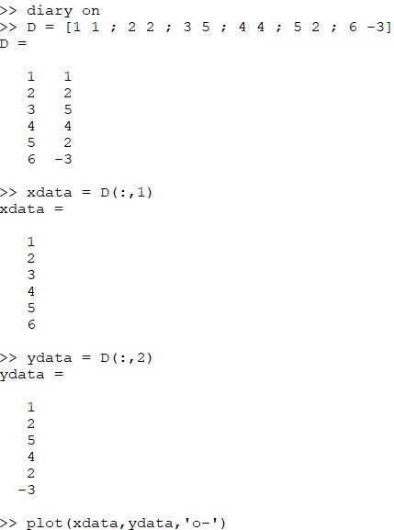

рис.1

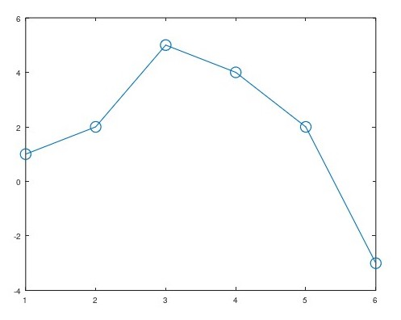

рис.2

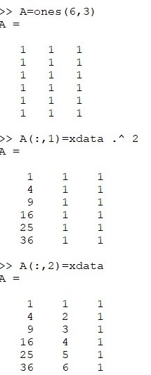

рис.3

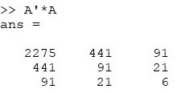

рис.4

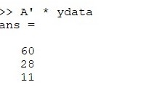

рис.5

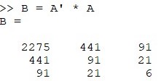

рис.6

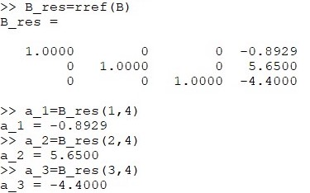

рис.7

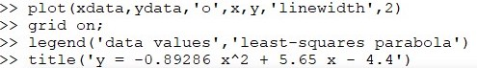

рис.8

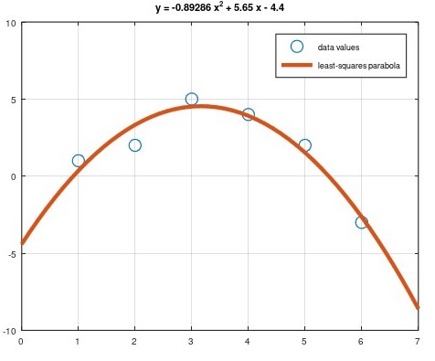

рис.9

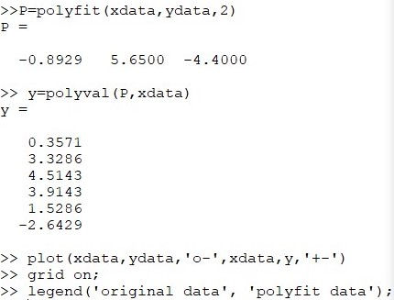

рис.10

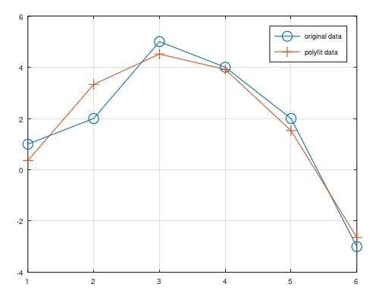

рис.11

Произвожу матричные преобразования. (рис.12-13)

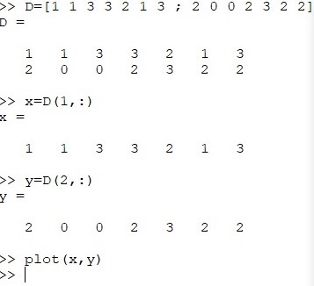

рис.12

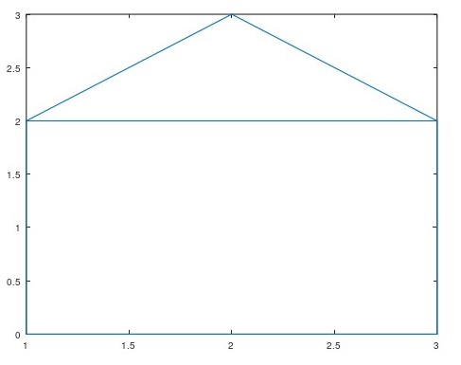

рис.13

Произвожу вращение. (рис. 14-17)

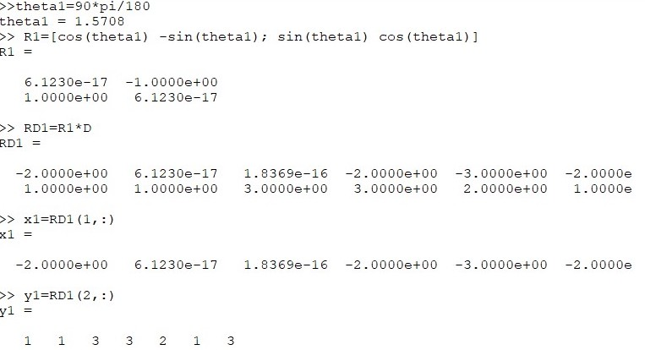

рис.14

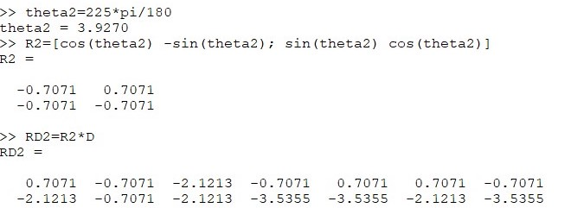

рис.15

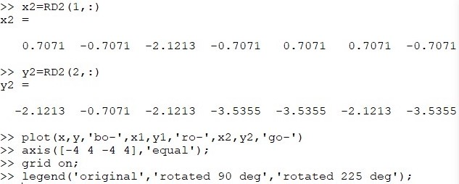

рис.16

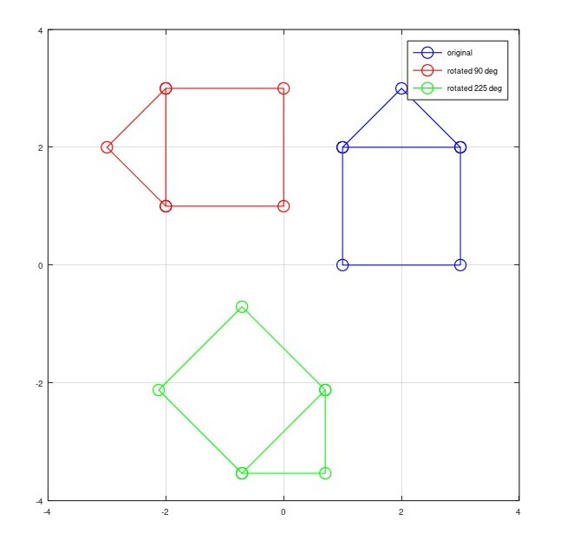

рис.17

Произвожу отражение. (рис.18-19)

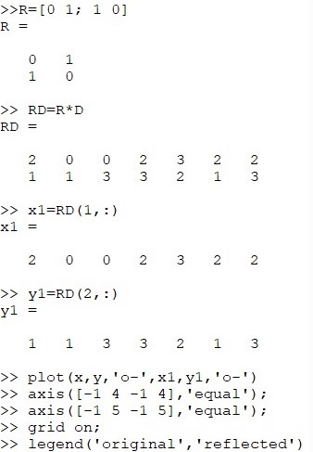

рис.18

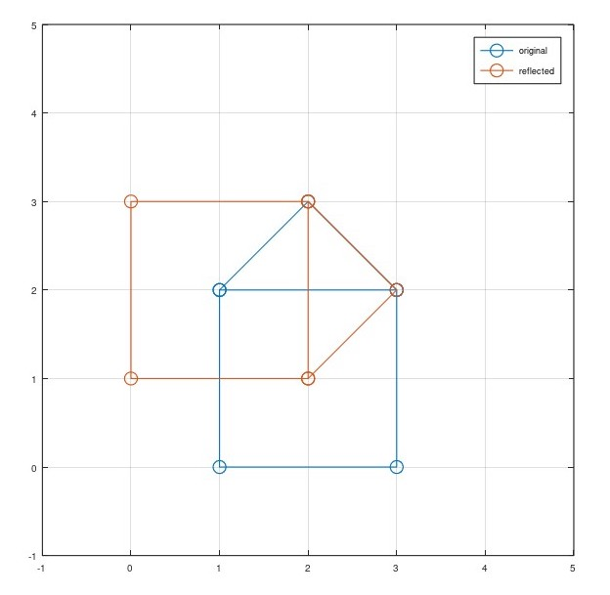

рис.19

Произвожу дилатацию. (рис.20-21)

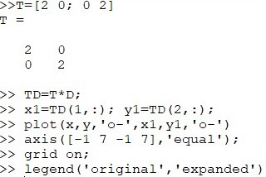

рис.20

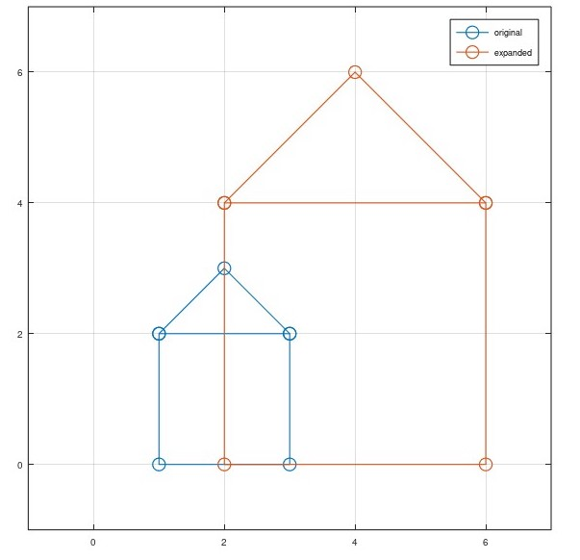

рис.21

# Вывод

В ходе выполнения работы я освоила подгонку полиномиальной кривой, матричные преобразования, вращение, отражение и дилатацию в Octave.

# Список литературы

1.Лабораторная работа № 5.